Il trasportino

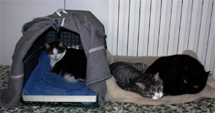
Abituate il gatto a pensare che il trasportino sia una cosa divertente o comunque rassicurante: lasciatelo perciò in giro per casa aperto, eventualmente coperto da un telo, come se per il gatto fosse una tana, e mettete al suo interno un po’ di cibo o dei giochi. Ogni volta che dovrete chiudervi il gatto, coccolatelo, una volta entrato, infilando la mano dalla fessura dello sportello. In questo modo il vostro gatto si sentirà rincuorato. Fate quest’operazione sia quando lo mettete dentro il trasportino che quando lo farete uscire.

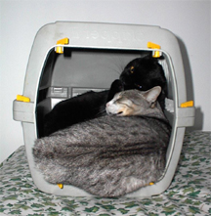
Durante la fase del trasporto vero e proprio è consigliabile coprire la gabbia con un telo in maniera che il gatto si senta protetto e non si spaventi alla vista di tutto ciò che accade intorno. Inoltre, quando sorreggete la gabbia, fate molta attenzione a non farla urtare contro spigoli o altri ostacoli perché il gatto si spaventerebbe facilmente.
Anche in questo caso vale la regola di evitare che il gatto associ l’utilizzo del trasportino a conseguenze negative, quali l’essere sballottato da una parte all’altra, o il dover subire altre fonti di stress.

Il fatto che il gatto stia immobile non sempre significa che si trova a suo agio, potrebbe invece sentirsi molto spaventato e resti quindi fermo, non avendo la possibilità di scappare.
L’aspetto comportamentale del gatto, quindi, non deve assolutamente essere trascurato. Un gatto gestito correttamente non sarà mai un animale aggressivo. Se avete adottato un gatto dalla nostra Sede, saremo ben lieti di fornire ulteriori chiarimenti in merito a qualunque dubbio o perplessità, onde evitare di commettere errori, seppur involontariamente e in buona fede, nella gestione del proprio animale.

